# Taller 2

# Implementación de distribuciones en gamlss

Nombre: ____________________________________________________________________

Para consultar todo el material de apoyo para este taller visite la página web:

<https://freddy.quarto.pub/dists-gamlss/>

El objetivo de este taller es crear la función familia para una parametrización de la distribución gamma.

1. Existe una parametrización para la distribución gamma donde el parámetro coincide con la media de la distribución. La función de densidad para esta distribución es:

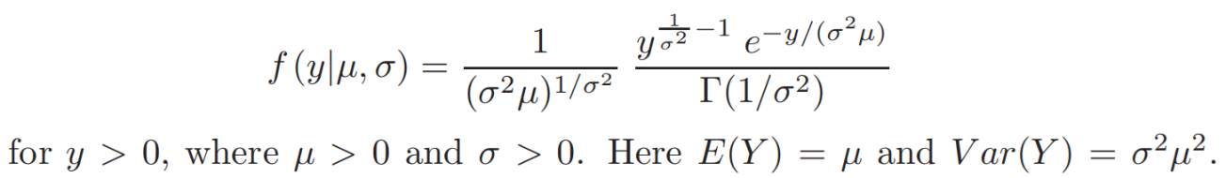

El logaritmo natural de la función es:

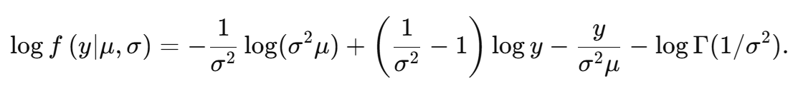

Calcule las siguientes dos derivadas parciales:

⯌ Al derivar la función el resultado es , que es la función digamma, en R esta función se obtiene con digamma(x).

1. Ahora usted debe crear dos funciones en R para implementar las dos derivadas parciales anteriores. Complete el siguiente código de R con las derivadas anteriores.

dldm_manual = function(y, mu, sigma) {

dldm <-

dldm

}

dldd_manual = function(y, mu, sigma) {

dldd <-

dldd

}

Nota: si quiere revisar si sus funciones son correctas compárelas con las líneas 21 y 22 del enlace:

<https://tinyurl.com/dGAMgamlss>

1. Ahora vamos a poner a prueba la nueva distribución GAM que creamos. Para esto usted debe escribir el siguiente código en R y reemplazar las caritas ☺ por dos valores positivos, los que usted quiera. Puede usar los valores de mu=2 y sigma=0.6 para usar una distribución como la del taller 1.

# To load the functions dGAM, pGAM, qGAM, rGAM and GAM.

source("https://tinyurl.com/58utbsvw")

source("https://tinyurl.com/4zwpnea4")

# Example 1

# Generating some random values with known mu and sigma

y <- rGAM(n=1000, mu= ☺ , sigma= ☺ )

# Fitting the model

require(gamlss)

mod1 <- gamlss(y~1, sigma.fo=~1, family=GAM)

# Extracting the fitted values for mu and sigma

# using the inverse link function

exp(coef(mod1, what="mu"))

exp(coef(mod1, what="sigma"))

¡Felicitaciones, usted acaba de implementar su primera distribución en gamlss!